Depuración de código
Entornos de Desarrollo

Marco Valiente
DAW1

Contenido
Introducción 2
Desarrollo 3
1. Selección de líneas a depurar 3
2. Inicio del Debug 5
Conclusiones 15

Introducción

En este documento, vamos a realizar una actualización sobre cómo el código de nuestros programas se ejecuta, siguiendo a través de la herramienta de debuggear en IntelliJ cómo van cambiando nuestras variables.
Para esto, vamos a escoger el trabajo más reciente que nosotros tenemos, que es el de Ficheros UNICODE.

Desarrollo

Selección de líneas a depurar
Empezamos abriendo nuestro programa en el IDE.
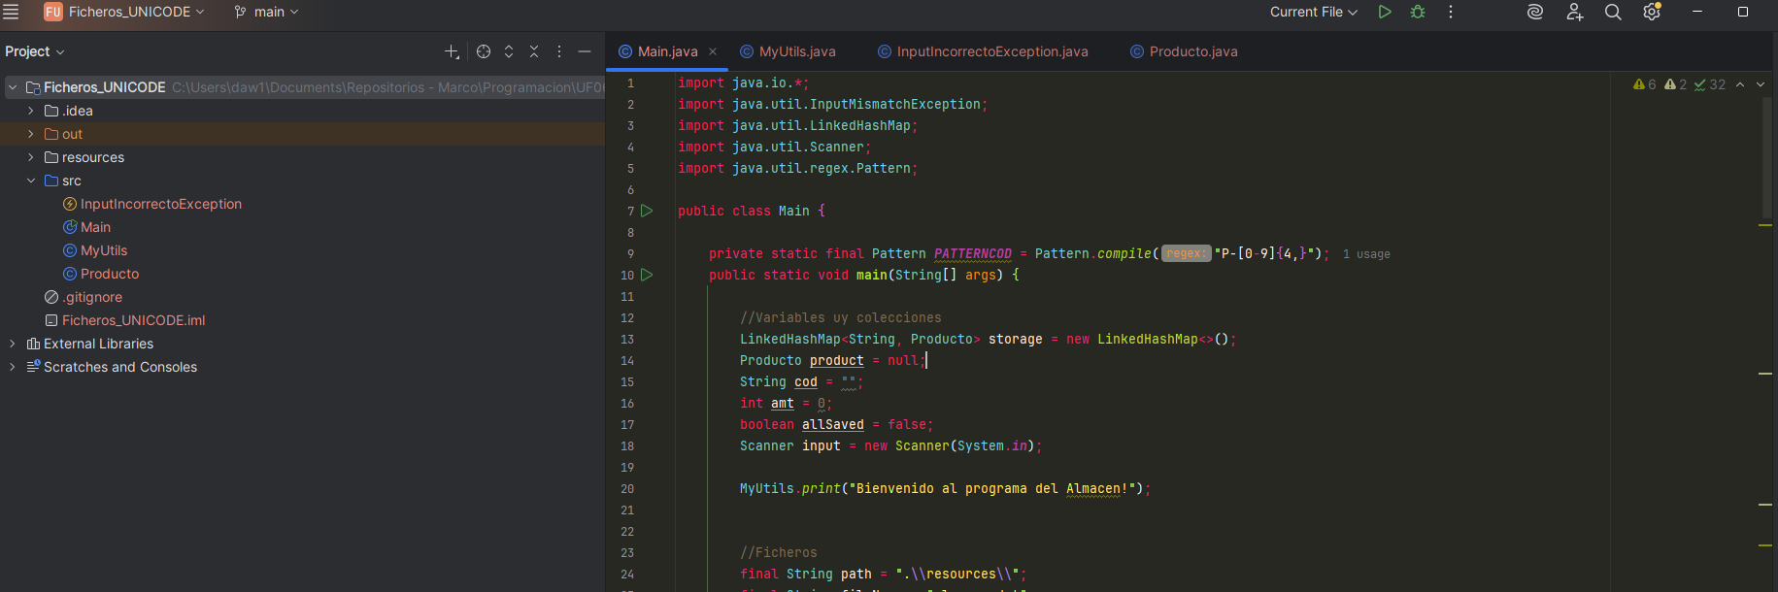
Y ahora, desde aquí, vamos a decidir dónde vamos a parar.
Para estas paradas, vamos a escoger las siguientes líneas de código:
Cómo se crea el LinkedHashMap
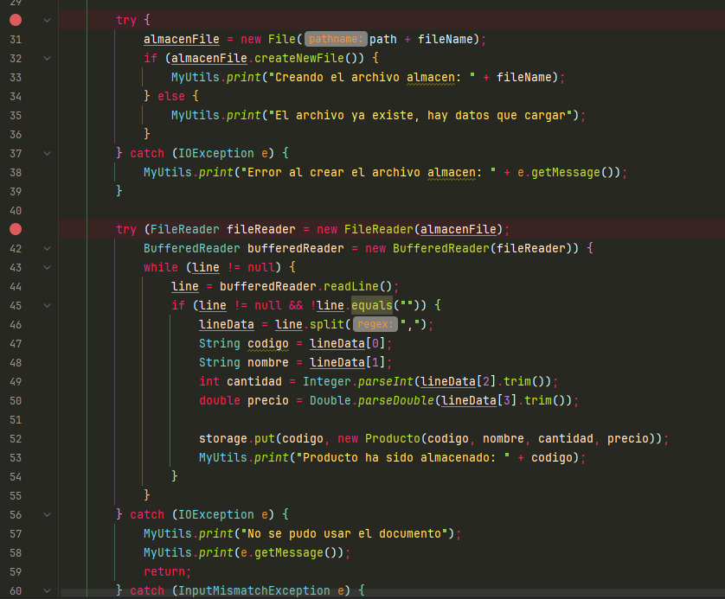
Cómo se abre y se leen los archivos que nuestro programa trabaja con.
También:
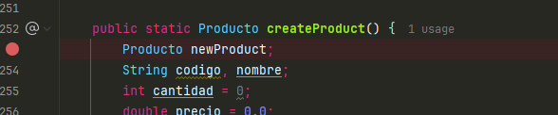
Cómo se crea un producto incluso a medida que se le dan inputs incorrectos.
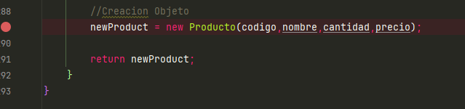Parando muy al final.

Inicio del Debug

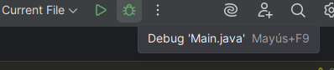
Con los errores marcados, iniciamos el programa dándole click a Debug.
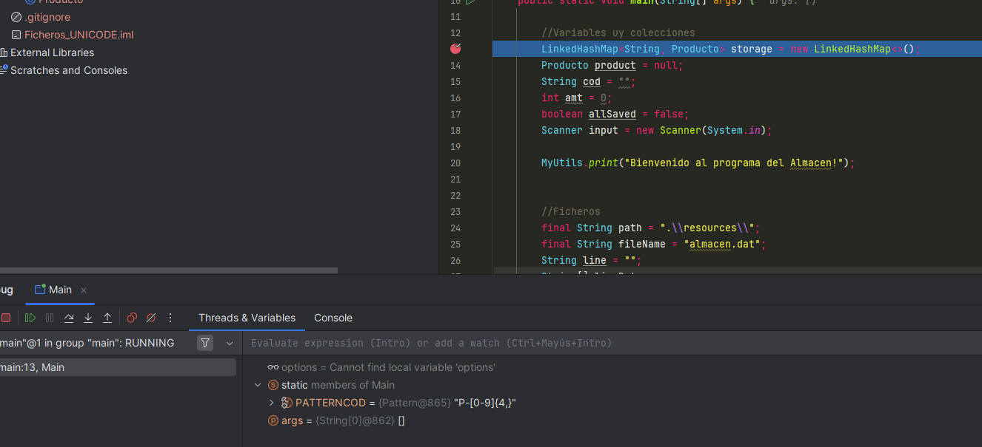
Le damos click, e inmediatamente paramos el programa en la 13ª línea. Podemos observar desde aquí que el Patrón y los argumentos del main son las únicas cosas que actualmente están ejecutadas.

Seleccionamos ahora Step Into, para ver dónde nos están metiendo.
Y… en ningún lado. Seguimos leyendo las líneas. Podemos seguir línea por línea.
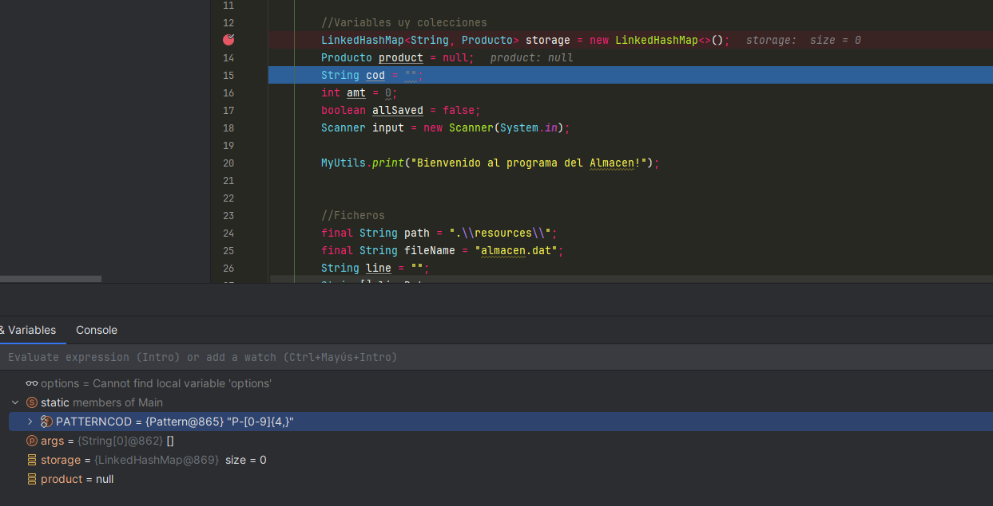
Pero esto no nos interesa ya. Podemos usar Step Out para saltar a nuestro siguiente punto en rojo.
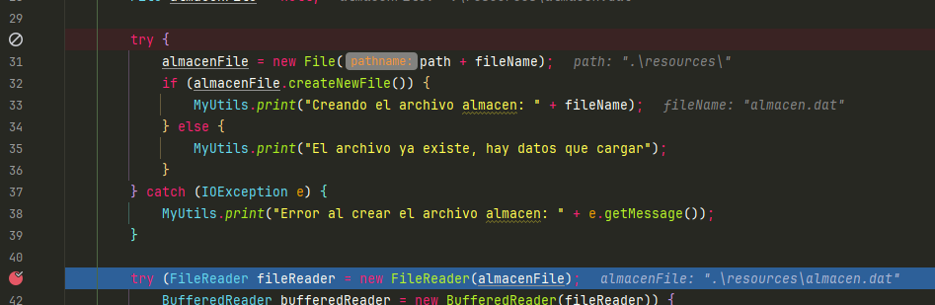
Nos salta directamente hasta la línea 41, ya que, al parecer, no se llega a ejecutar el try de la línea 30. Podemos ver eso debido al símbolo de prohibido que se marca en nuestro lado izquierdo.
Aquí podemos seguir con Step Over para continuar con cómo se va leyendo el programa.
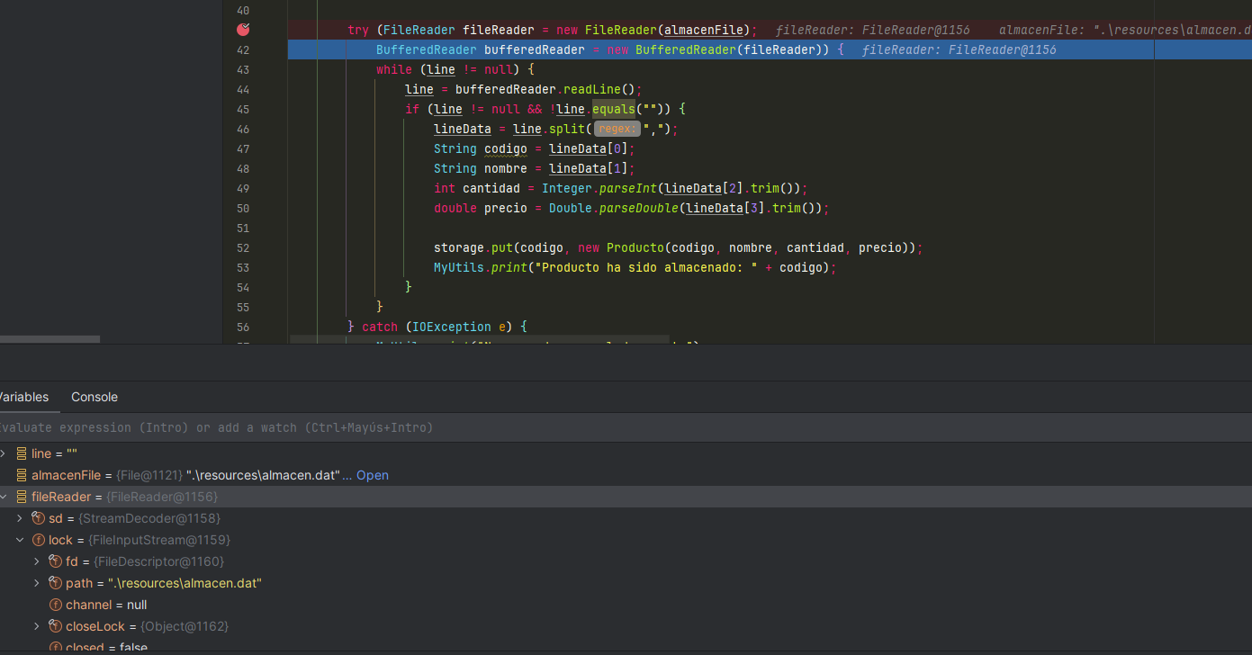
Seguimos leyendo, el FileReader ha sido creado de forma exitosa.
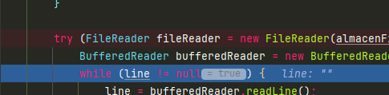
Podemos ver que line es diferente a null, ya que esta tiene el contenido “”, lo que es considerado distinto.

Marcamos la línea con el punto para poder comprobar su valor en cada loop.
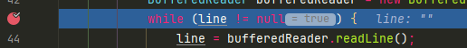
Y ahora, para no ir manualmente por cada objeto leído de nuestro archivo, podemos usar Step Out.
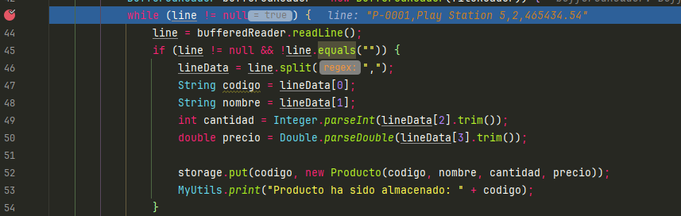
Primera ejecución. Se ha leído la siguiente línea, del objeto P-0001 que tenemos.
Lo mismo ocurre con todos los demás objetos.
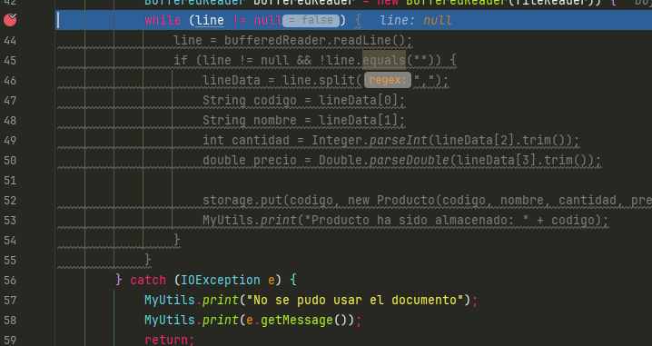
Finalmente, ha llegado a null. No hay más documento a leer. El código se nos marca en gris.
Le damos a Step Over, y ahora vamos a tener que ir a seleccionar a crear objeto.
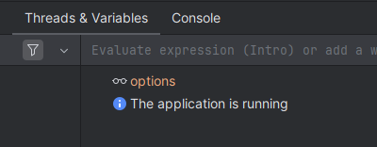
Nuestras variables se nos marcan tal que así ya que el programa no está parado ya.

Aunque podemos usar el botón de pausa para comprobar dichos pasos.
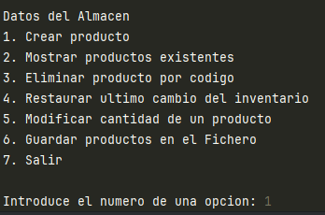
Y aquí, introducimos la opción 1. Crear producto, para ver cómo se va creando.
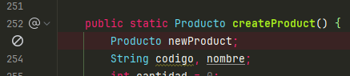
La primera pausa no ocurre. El Producto no se inicializa, por lo que no nos sirve de nada parar ahí. No hay código que se ejecute que produzca que se pare.
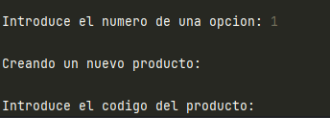
Seguiremos escribiendo en nuestro archivo como llevábamos haciendo.

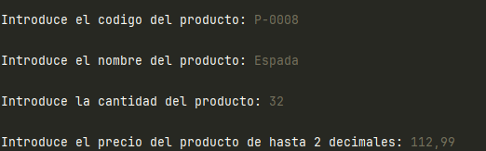
Le introducimos los siguientes datos, y el programa se pausa.
Ha llegado a la línea de construcción del objeto.
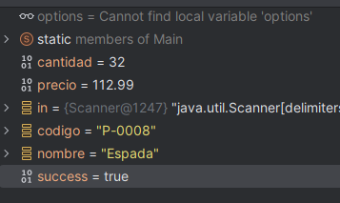
Vemos las variables activas. Todas coinciden. Podemos ahora seguir con Step Into y ver el constructor.
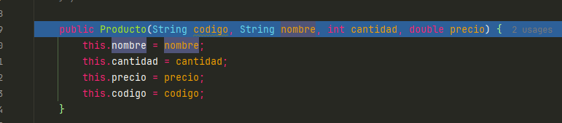
Y desde aquí seguimos con Step Over, viendo cómo se construye.
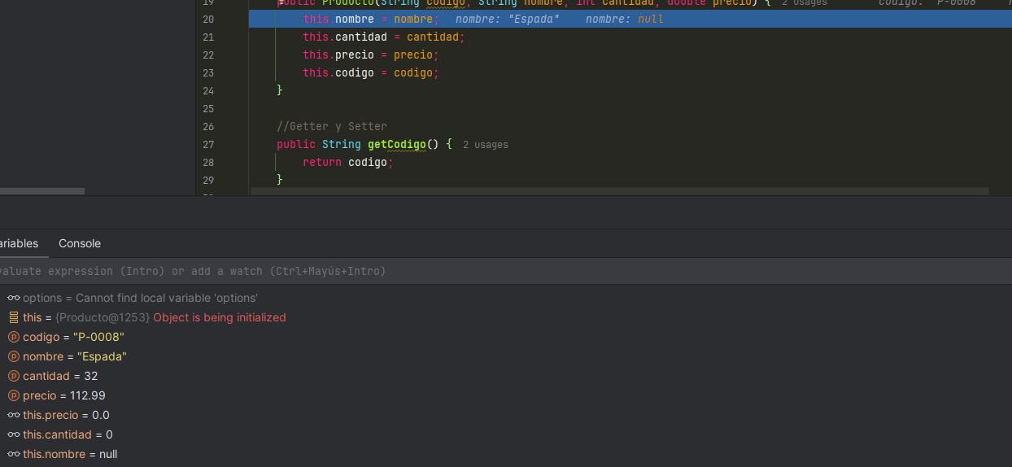Sobrescribiendo los valores que anteriormente eran null.
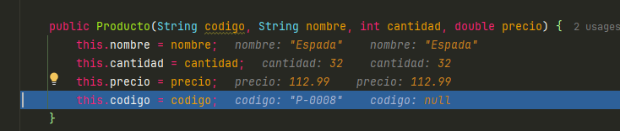Así seguimos, elemento por elemento.
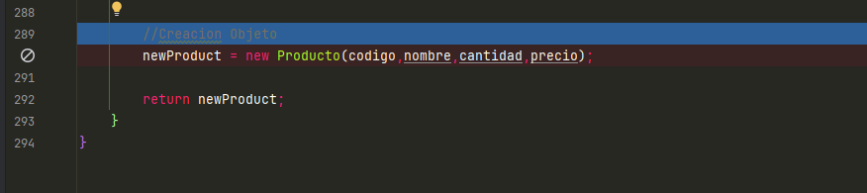
Se nos devuelve a la línea con comentario, después de esto.
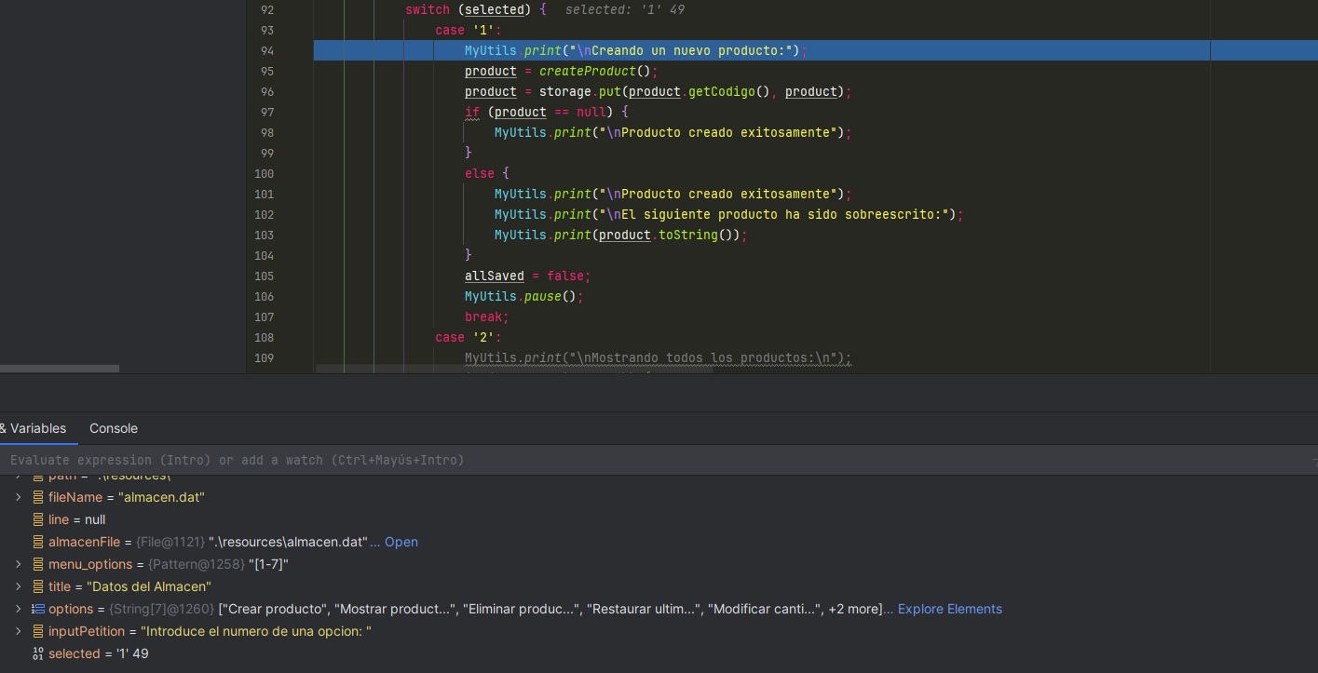
Y estamos de vuelta en el método main, fuera de este método auxiliar crearProducto().
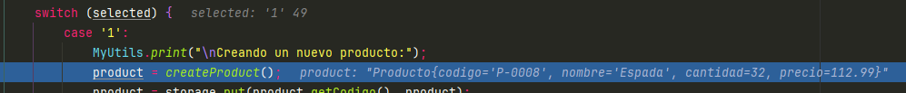
Vemos que nuestro objeto está introducido correctamente.
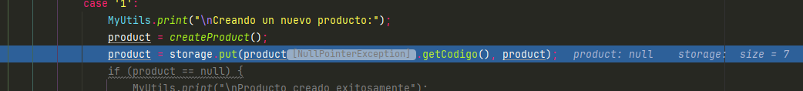
Y ahora se inserta dentro de nuestro almacén de datos. Podemos ver que ahora nos devuelve null, ya que un LinkedHashMap devuelve la casilla que la Key reemplaza, que en este caso no existía anteriormente, por lo que nos devuelve null.
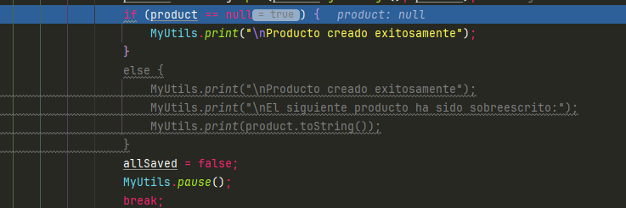
Efectivamente, al tener devuelto null, significa que nos hemos deshecho del archivo dentro de storage, por lo que confirmamos que ha sido creado exitosamente.
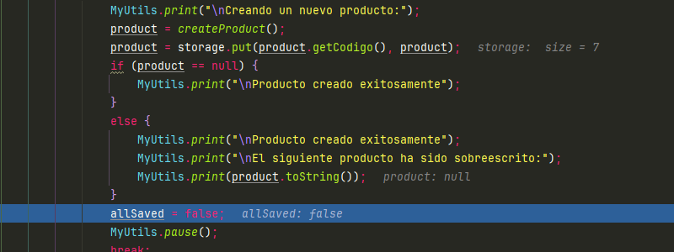
Se salta el else, y declaramos que la variable “necesitar cambios de confirmar”, que hemos llamado allSaved, se vuelve false, aunque ya era false.
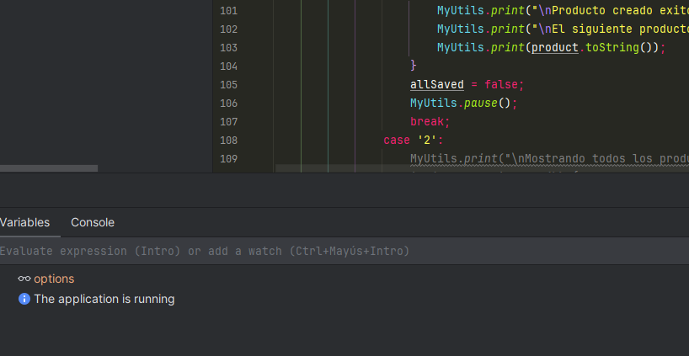
Y all llegar al pause() el programa continua ya que se necesita de input. 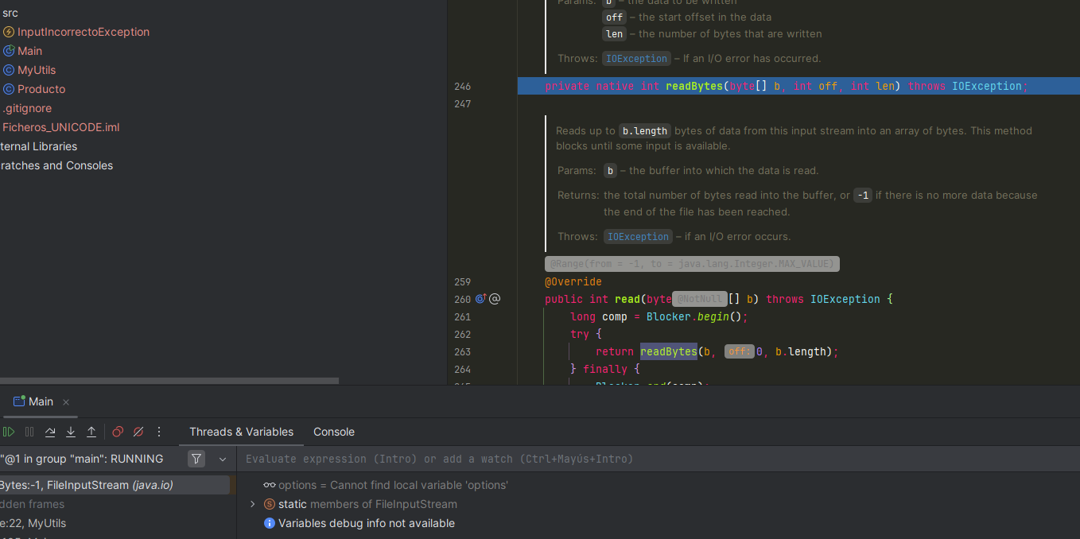
Si le damos a pause, podemos ver que está leyendo bytes del scanner.
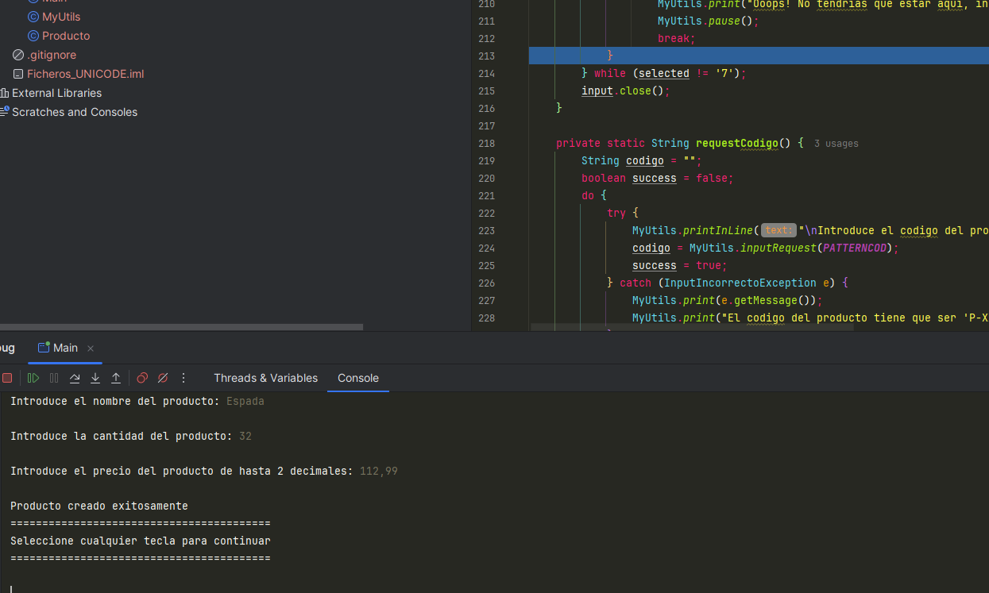Le damos valores mientras esté pausado, y continuamos leyendo. Aunque ahora también vamos a usar este momento para realizar unas consultas a nuestro último objeto, ahora ya en storage.
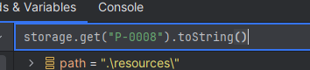
Realizado.
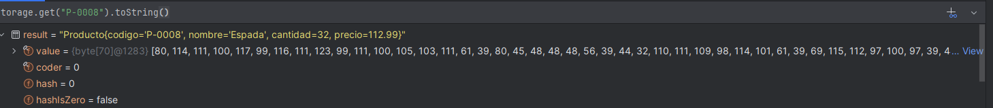
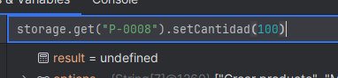
Podemos intentar probar a realizar cambios aquí. A través del debug.
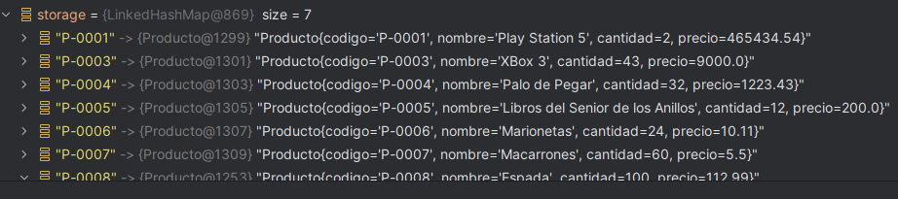
Y desde aquí abrimos storage y comprobamos.
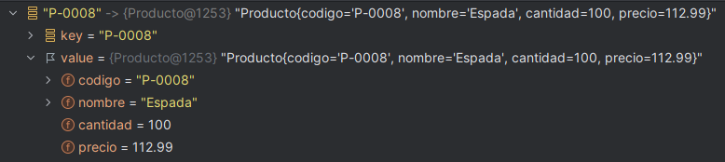Efectivamente, se ha guardado de forma correcta la cantidad usando el set dentro del propio debuggeador.
Con esto, se concluye el experimento.

Conclusiones

Con estos cambios, hemos logrado conseguir lo deseado. Que podamos leer lo que hace el programa.

